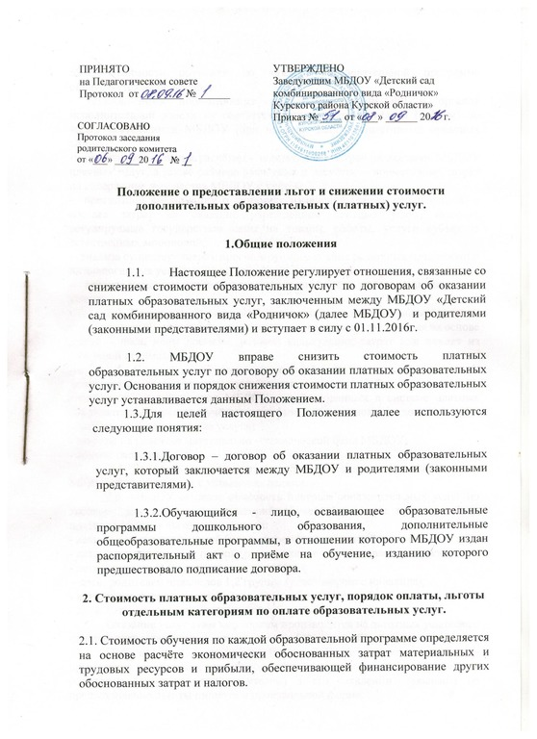

2.2. Стоимость обучения по каждой образовательной программе определяется на основании:

- установленных нормативными правовыми актами РФ и органов исполнительной власти на соответствующие платные услуги (работы) по видам деятельности МБДОУор (при наличии таких нормативных правовых актов);

- размера расчётных и расчётно – нормативных затрат на оказание МБДОУ платных услуг, а также размера расчётных и расчётно – нормативных затрат на содержание имущества МБДОУ с учётом:

- прогнозной информации о динамике изменения уровня цен (тарифов) в составе затрат на оказание учреждением платных услуг, включая регулируемые государством цены на товары, работы, услуги субъектов естественных монополий;

- анализа существующего и прогнозируемого объёма рыночных предложений на аналогичные услуги и уровня цен (тарифов) на них;

- анализа существующего и прогнозируемого объёма спроса на аналогичные услуги.

2.3. На отдельные платные услуги, оказание которых носит разовый (нестандартный) характер, цена платной услуги может определяться на основе нормо – часа, норм времени, разовой калькуляции затрат или исходя из рыночной стоимости.

2.4. Стоимость обучения по каждой образовательной программе устанавливается на основании расчёта, включающего в себя:

- оплату труда работников МБДОУ, задействованных в системе платных образовательных услуг, с учётом квалификации, на основании договора;

- затраты на коммунальные услуги;

- затраты на развитие материально – технической базы МБДОУ;

- прочие расходы.

2.5. Доход от оказания платных образовательных услуг используется МБДОУ в соответствии с уставными целями.

2.6. МБДОУ снижает стоимость платных образовательных услуг по договору для следующих категорий обучающихся:

- дети из многодетных семей

- дети, находящиеся под опекой

- дети – инвалиды

- дети, родителей инвалидов 1,2 группы

- дети, потерявшие кормильца

- дети, сотрудников

Оказание услуг этим категориям производится на льготных условиях с оплатой предоставляемых услуг в размере 50% от их общей стоимости.

При наличии у родителя (законного представителя) права на применение нескольких льгот подлежит применению льгота, указанная родителем (законным представителем) в его заявлении.

